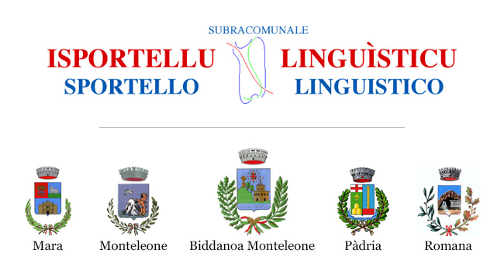

COMUNE DE MONTELEONE ROCCA DORIA

PROVÌNTZIA DE TÀTARI

Su Comune de Monteleone Rocca Doria, a cumpridura e integratzione de sa gestione de su servìtziu de trasportu iscolàsticu, pro sos alunnos de s’iscola de s'infàntzia, primària, e de s’iscola segundària de primu gradu, assegurat s'atividade de acumpagnamentu in s’iscolabus, cun funtziones de assistèntzia e vigilàntzia, rispetu a sos utentes minores de su servìtziu.

Tale servìtziu est istadu asseguradu in sos annos gràtzias a sos utentes insertados in su programma isperimentale cunforma a sa L.R. 2 Austu 2013 subra de sas pobertades, denumenadu “Servìtziu tzìvicu”.
Tale progetu est in fase de congruida, pro cussu, pro pòdere acabare a garantire a sa comunidade custu servìtziu, e essende voluntade s’Amministratzione Comunale valorizare su ruolu de su “tertzu setore” e sas prus espressiones de su voluntariadu, reconnòschidu comente unu patrimòniu forte de sa bidda, si chircant voluntàrios chi pòngiant a dispositzione su pròpiu tempus lìberu, pro pagu prus o mancu de duas oras a sa die, dae su lunis a sa chenàbura, pro fàghere su servìtziu de acumpagnamentu in s’iscolabus comunale.

Pro informatziones si podet preguntare in s’ufìtziu Servìtzios Sotziales de su comune.

Si torrat gràtzias a cantos ant a chèrrere pònnere a dispositzione de sos pitzinnos una parte de su tempus issoro.

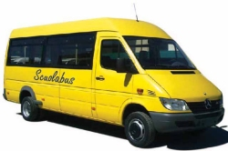

Su Responsàbile de su Servìtziu
Dot.ra Rosanna Baldinu

Tradutzione de s’operadora de s’isportellu linguìsticu
Maria Leonarda Correddu

